TEMA: Nutrición Infantil
SUBTEMA: Zinc
LOGRO: reconocer los alimentos que contienen zinc
FASES | ACTIVIDAD | RECURSOS
INICIO: | - Canción de bienvenida  https://youtu.be/s92EtGl6FQc  - Llamado a lista  https://youtu.be/UAvfxZ7sbTI  - Fecha y estado del tiempo https://youtu.be/nXMhhgBLDo4  - ¿Quién sabe que zinc? | Reproductor.
DESARROLLO: | - Se les realizara una explicación del tema, aremos ejercicio y preguntas sobre lo explicado.  - veremos un video explicativo para que nos oriente sobre el tema visto.  https://youtu.be/MXNbOAaNVqc  - la docente enseñara lámina con alimentos que contiene zinc.  - adecuaremos un mini mercado donde jugarán a mercar solo alimentos que vimos en clase y contienen Zinc  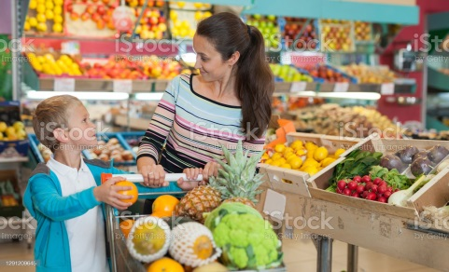 | Reproductor de música ,videos y  actividad
CIERRE: | - La docente ara una pequeña evaluación para ver lo aprendido en la clase  - Canción de despedida.  https://youtu.be/qzbu3EgmEvM | Evaluación, Reproductor.

INSTITUTO COLOMBIANO DE APRENDIZAJE-INCAP-
PRÁCTICA - PROYECTO NUTRICION
MÓDULO DE FORMACIÓN NUTRICION INFANTIL

BOGOTA D.C. ________________GRUPO:_______________________
JORNADA: __________________FORMADOR:____________________

NOMBRE: ______________________ CURSO:_________________

- Juraremos al mercado donde solo vamos a escoger los alimentos zinc y fueron explicados en clases

